高一生物暑假作业

班级： 学校号： 姓名：
1.生物界在基本组成上的高度一致性表现在
①组成生物体的化学元素基本一致 ②各种生物体的核酸都相同 ③构成核酸的碱基都相同 ④各种生物的蛋白质都相同 ⑤构成蛋白质的氨基酸都相同
A. ①③④ B. ①②③ C．②④⑤ D. ①③⑤
2．分子式为C₁₂H₂₂O₁₁和C₁₈₆₄H₃₀₁₂O₅₇₆N₄₆₈S₂₁的这两种物质最可能是
A．糖类和蛋白质 B．糖类和核酸
C．脂类和蛋白质 D．脂类和核酸
3．（6分）请根据下列化合物的结构式分析回答：
⑴该化合物由__________个氨基酸组成，它们的R基序号依次是__________________。
⑵该化合物中属于肽键的序号是__________________，此化合物准确称为__________。
⑶该化合物形成后比原来的氨基酸的相对分子质量总和减少了________________。
⑷蛋白质的结构比该类化合物的结构更复杂，主要表现在__________________方面。
3．⑴4 ②、④、⑥、⑧ ⑵③、⑤、⑦ 四肽 ⑶54 ⑷空间结构
4．下列有关水含量、存在和功能的叙述中错误的是
A.水是细胞和生物体不可缺少的物质，提供生命活动所需要的能量
B.水在活细胞内最多的是自由水，作为细胞内各种物质的溶剂，并运输养料和废物
C.水是活细胞中最多的化合物，是某些生物化学反应的原料
D.水在不同的组织、器官中含量不同，但能维持细胞的正常形态
5．淀粉、淀粉酶、控制淀粉酶合成的基因（DNA片段）都是多聚体，它们的基本组成单位依次是
A．淀粉、蛋白质、核酸 B．葡萄糖、氨基酸、核糖核苷糖
C．葡萄糖、氨基酸、脱氧核苷酸 D．麦芽糖、多肽、核苷酸
6．在还原性糖、脂肪、蛋白质的鉴定实验中，最佳的一组实验材料是
①甘蔗的茎 ②油菜籽 ③花生种子 ④梨 ⑤甜菜的块根 ⑥豆浆 ⑦鸡蛋清
A.④②⑥ B. ④③⑥ C.①②⑤ D. ⑤②⑦
7.下列哪一项不属于细胞膜的生理功能
A.保护性屏障 B. 能量的储存和释放
C.信息的接收和传递 D. 控制物质进出细胞
8.下列为从一细胞中分离得到的几种细胞器模式简图，在动植物细胞中功能不同的是的是[C]
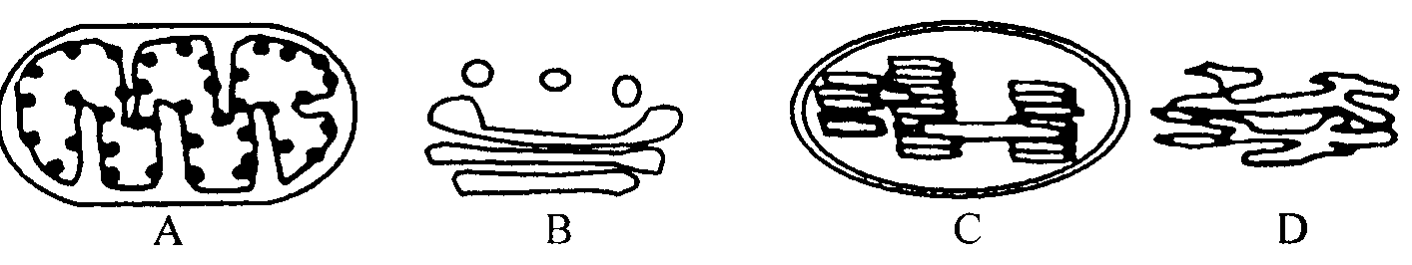

9. 细胞质基质、线粒体基质和叶绿体基质的
A．功能及所含有机化合物都相同 B．功能不同，所含有机化合物相同
C．功能相同，所含有机化合物不同 D．功能及所含有机化合物都不同
10.（7分）右图是某种生物的细胞亚显微结构示意图，试据图回答：
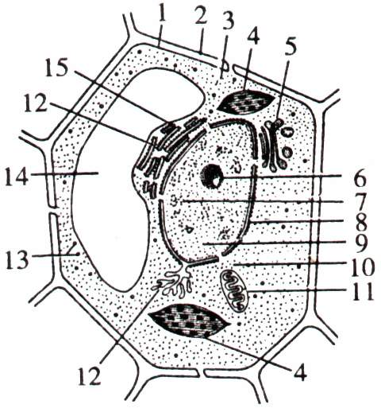
（1）图中［2］的主要成分是＿＿＿＿＿＿＿＿＿＿，与其形成有关的细胞器是［5］＿＿＿＿＿＿＿。
（2）太阳能通过图中结构［4］＿＿＿＿＿＿中进行的光合作用后，才能进入生物界。
（3）若该细胞是西瓜的红色果肉细胞，则色素主要存在于［14］＿＿＿＿＿＿。若该细胞是洋葱的根尖细胞，则图中不应该具有的结构是［ ］（填序号）＿＿＿＿＿＿＿。
（4）细胞进行生命活动所需的能量主要由［11］＿＿＿＿＿＿＿＿供给。
（5）如果该细胞是低等植物细胞，则图中还应该有的细胞器是＿＿＿＿＿＿＿。
10.（1）纤维素和果胶 高尔基体 （2）叶绿体 （3）液泡 ［4］叶绿体 （4）线粒体 （5）中心体
11．渗透作用是有大液泡的植物细胞吸收水分的主要方式，下列能够称之为渗透作用的是
A．水通过原生质层 B．氧气通过细胞膜
C．钾通过原生质层 D．水分子通过细胞壁
12．下列对染色质和染色体的说法错误的是
A．间期为细丝状染色质 B．染色质和染色体存在于所有细胞中
C．两者的化学成分相同 D．分裂期为杆状染色体
13．下列关于细胞周期的叙述中，不正确的是
A. 细胞周期可分为前、中、后、末四个时期
B.无论什么生物，在细胞周期中，都是分裂间期比分裂期时间长
C.利用药物抑制DNA合成，细胞将停留在分裂间期
D. 不是生物体的所有细胞都处于细胞周期中
14．关于酶的性质，下列表述中错误的一项是
A．酶的催化效率很高，但受温度、酸碱度影响
B．化学反应前后，酶的化学性质和数量保持不变
C．酶是活细胞产生的—类特殊有机物，其中大多数酶为蛋白质，少数为RNA
D．一旦离开活细胞，酶就失去催化能力
15. 叶绿体色素能够在滤纸上扩散，其中扩散得最慢含量最多的分别是
A. 胡萝卜素、叶黄素 B. 叶黄素、叶绿素a
C. 叶绿素a、叶绿素b D. 叶绿素b、叶绿素a
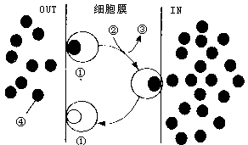
16.图示某种物质运输的过程图解，请分析回答：
（1）图示物质运输的方式是 判断的依据是 。
（2）图中①－④的物质是:
、 、
、 。
（3）若该细胞是洋葱根尖成熟区表皮细胞，则生成物质②的结构是 。
（4）图中①物质的功能特性是 ，控制其可合成的直接模板是 ，合成的场所是 。
（5）物质的出入必须信赖于细胞膜的 。如果该细胞是人体的肝细胞，则O₂、K⁺、葡萄糖三者中，不可能是④物质的是 。
（6）人成熟红细胞中生成②的生理过程是 ，此图中②－③属于能量代谢中的 ，这一过程中能量转变的形式是 。
11、（1）主动运输 需要载体和消耗能量
（2）载体 ATP ADP和Pi 某种物质
（3）细胞质基质和线粒体
（4）选择透过性 mRNA 核糖体
（5）流动性 O₂
（6）无氧呼吸 能量利用 化学能转变为机械能
17．用电子显微镜观察三种生物（用M、N、P表示）的细胞结构时，发现其细胞结构a-e具有下列特征：a、b、c均有双层膜，其中 a的膜上有小孔，而b、c没有小孔。d能发出丝状物。e由几个囊状结构重叠而成。根据试样M、N、P的细胞结构比较表（注：+表示存在，－表示不存在），判断M、N、P分别是
 | a | b | c | d | e
试样M | － | － | － | － | －
试样N | + | + | + | － | +
试样P | + | + | － | + | +
A．菠菜叶、大肠杆菌、鼠肝
B．大肠杆菌、菠菜叶、鼠肝
C．大肠杆菌、鼠肝、菠菜叶
D．鼠肝、菠菜叶、大肠杆菌
18．离体的叶绿体在光照下进行稳定光合作用时，如果突然中断C0₂气体的供应，短暂时间内叶绿体中C₃化合物与C₅化合物相对含量的变化是
A．C₃化合物增多，C₅化合物减少 B．C₃化合物增多，C₅化合物增多
C．C₃化合物减少，C₅化合物增多 D．C₃化合物减少，C₅化合物减少
19．下图是某细胞进行有丝分裂的简图，据图回答：
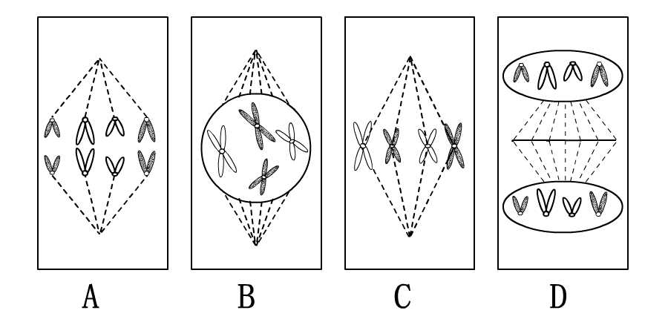
（1）该图是________细胞有丝分裂简图，理由是________
（2）图示作为一个细胞周期还缺少处于 期的细胞简图，该期的主要变化是
（3）A图中染色体、DNA和染色单体数依次为
（4）B图所在时期最显著的变化是
19． （1）植物 无中心体有细胞壁，出现细胞板 （不全不得分）
（2）间期 DNA分子复制和有关蛋白质的合成 （3）8 8 0
（4）核膜核仁消失，纺锤体形成，染色质高度螺旋缩短变粗为染色体 （不全不得分）
20．下列关于细胞分裂、分化、衰老和凋亡的叙述，正确的是
A．细胞分化使各种细胞的遗传物质有所差异导致细胞形态和功能各不相同
B．个体发育过程中细胞的分裂、分化和死亡对于生物体都具有积极意义
C．细胞分裂存在于个体发育整个生命过程中，细胞分化仅发生于胚胎发育阶段
D．多细胞生物体细胞的衰老与机体的衰老总是同步进行的
21．处于平静状态和剧烈运动状态下的骨骼肌细胞分解葡萄糖过程中产生的CO2mol数与消耗的O２mol数的比值，分别是
A．等于1.0、小于1.0 B．等于1.0、大于1.0
C．等于1.0、等于1.0 D．小于1.0、小于1.0
22．水仙花和大熊猫体细胞中都含有的结构是
①细胞壁 ②细胞膜 ③叶绿体 ④线粒体
⑤内质网 ⑥中心体 ⑦核糖体 ⑧染色体
A．①②③⑥⑧ B．②④⑤⑦⑧ C．②③⑤⑦⑧ D．②④⑤⑥⑦⑧
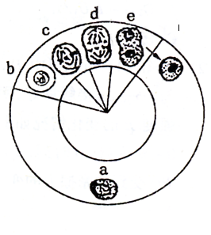23．如图所示某动物体细胞（含4条染色体）有丝分裂的一个周期，对细胞周期的叙述不正确的是
A．细胞e的发育方向有两种可能，一种如图所示，另一种分化形成各种组织
B．细胞中含有4条染色体的时期是abd
C．细胞周期的长短通常受温度的影响
D．调控细胞周期的基因发生突变，导致细胞周期失控、癌细胞无限增殖
24．（6分）某工厂生产了一种加酶洗衣粉，其包装袋上印有如下部分说明。
成分：含碱性蛋白酶等
用法：洗涤前先将衣物浸于含洗衣粉的水内1～3小时。使用30～50℃温水效果更佳。
注意：①切勿用于丝质及羊毛衣料。②用后彻底清洗双手。
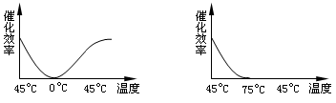
某同学为探究该洗衣粉中酶催化作用的最适温度，进行了相关实验，并把结果以下列曲线图表示。

⑴由图可知，使用该加酶洗衣粉的最适宜温度约为 ℃。
⑵在0℃和75℃时，酶的催化效率基本都降为零，当温度再回到45℃，后者的催化作用已不能恢复，这是因为 。
⑶使用30℃～50℃温水浸泡1～3小时，洗涤效果最佳的理由是 。
⑷该加酶洗衣粉不能用于洗涤丝质及羊毛衣料，其主要原因是 。
⑸试解释为什么用该加酶洗衣粉后须彻底清洗双手？ 。
24．（6分）⑴45℃ ⑵75℃时酶的空间结构已遭破坏，使酶永久失活
⑶使用30～50℃温水是酶需要的最适宜温度环境（1分），浸泡1～3小时是因为酶的作用需要一定时间（1分）
⑷因为丝质、毛质衣物属于生物制品，主要成分是蛋白质，蛋白酶可以分解蛋白质，从而造成衣物损坏。
⑸因为皮肤细胞中有蛋白质，如不彻底洗手，就会使手的皮肤受到腐蚀
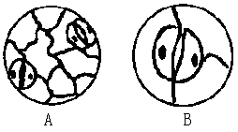
25．下面是用显微镜观察时的几个操作步骤，要把显微镜视野下的标本从下图中的A转为B，其正确的操作步骤是
①移动载玻片 ②调节光圈和反光镜
③转动转换器 ④转动细准焦螺旋
⑤转动粗准焦螺旋
A.①③②④ B.②③④⑤
C.④③①⑤ D.③②⑤④
26.下列关于光合作用暗反应的叙述中，不正确的是
A.暗反应是一系列酶促反应 B.暗反应是使CO₂变成（CH₂O）的反应
C.暗反应是需要还原剂的反应 D.暗反应是在生物膜上进行的反应
27.分别将5片和8片相同新鲜土豆片放入等量过氧化氢溶液中，相同时间后二者放出气体量最可能为下列的哪个曲线?(实线为5片时的气体产生量)
时间
时间
时间
时间
气体量
气体量
气体量
气体量
A B C D
28. 下列关于光合作用的叙述中，不正确的是
A. 光反应在叶绿体的类囊体薄膜上进行，暗反应在叶绿体的基质中进行
B. 光反应需要光，不需要酶，暗反应不需要光，需要多种酶
C. 光反应吸收光能形成ATP，暗反应将ATP中活跃的化学能储存在有机物中
D. 光反应分解水生成 [H] 并放出O₂，暗反应最终将CO₂还原成（CH₂O）
29．过氧化氢（H₂O₂）是反应活性很高的化学物质，常用于漂白，也用于清洗小的伤口。细胞在代谢过程中，也会产生H₂O₂， 它对细胞有毒害作用，但体内有酶的存在可以分解为无毒的物质，请分析下图一组实验并回答问题：
在①—⑤号试管中均加入10mL3%的H₂O₂
（1）在上述①—⑤号试管中，产生气泡的是 号试管，产生气泡最快的是 号试管。请写出该管内所发生化学反应的反应式 。
（2）将带火星卫生香放到①—⑤号试管管口，能观察到的现象是 。
（3）比较①和②试管，说明它们的相同点是 ，不同点是 ，这表明加入②号试管的物质是 它具有 性。
（4）比较②与③④⑤号试管，说明后三者不能发生反应的原因是
29．（10分）（1）①号和②号 ②号 2H₂O₂ 2H₂O+O₂ （2）在①、②号试管，卫生香现再次燃烧起来 （3）①号和②号试管都能发生反应 ②号试管反应速度快，效果显著 ；酶； 高效性 （4）酶的催化作用需适宜的温度和酸碱度（2分）
30．一位农民种植的某块农田小麦产量总是比邻近地块的低。他怀疑该农田可能是缺少某种元素，为此将该块肥力均匀的农田分成面积相等的五小块，进行田间实验。除施肥不同外、其他田间处理措施相同。实验结果如下表：
地 块 | 甲 | 乙 | 丙 | 丁 | 戊
施肥情况 | 尿素 | 磷酸二氢钾 | 磷酸二氢铵 | 硫酸铵 | 不施肥
小麦收获量 | 55.56 | 65.26 | 56.88 | 55.44 | 55.11
从表中可判断，该农田最可能缺少的元素是
A．K B．N C．P D．S
31．成熟植物细胞发生质壁分离的结构基础不包括
A．原生质层相当于半透膜
B．外界环境溶液浓度高于细胞液浓度
C．原生质层比细胞壁的伸缩性大
D．细胞壁是全透性的
32.右图为几种生物或生物器官的含水量比较,有关说法不正确的是
A. 不同生物含水量不同与其生存环境有关
含水量(百分
0
20
40
60
80
100
120
花生(种子)
大麦(麦粒)
松树(树干)
甲虫
牛(肌肉)
人
马铃薯(块茎)
萝卜(根茎)
生菜(菜叶)
水母
B.代谢旺盛的组织、器官含水量较高
C.生物含水量因生物种类的不同而有所差别
D. 大麦粒和花生种子含水量低是因为它们所含亲水性物质较少
33．某些糖厂用淀粉做原料进行工业制糖。制糖的基本技术要求是：调整温度来影响酶的活性。下图1表示温度对淀粉酶活性的影响，下图2表示（一定量）淀粉酶在催化足够量的淀粉水解为麦芽糖时，温度对麦芽糖产量的影响（图中累积量表示一段时间内生成麦芽糖的总量）
Ta
Tb
To
图1
淀粉酶的活性
温度
TaA
TcA
TbA
麦芽糖积累量
温度

图2

（1）图1中表示淀粉酶催化该反应的最适温度是 。
（2）图2中T_{a}和T_{b}两温度条件下淀粉酶催化效率都很低，两者有什么本质区别？
。
（3）如果图1中的纵坐标表示麦芽糖产生的速率，横坐标表示温度，请在图1中画出麦芽糖产生速率的曲线图（所绘制的曲线大体符合要求即可，不作精确要求）。
（4）请依据图1，在图2中标出T₀的位置。
（5）在图2中标上T₀后，对图2的曲线加以分段描述。
。
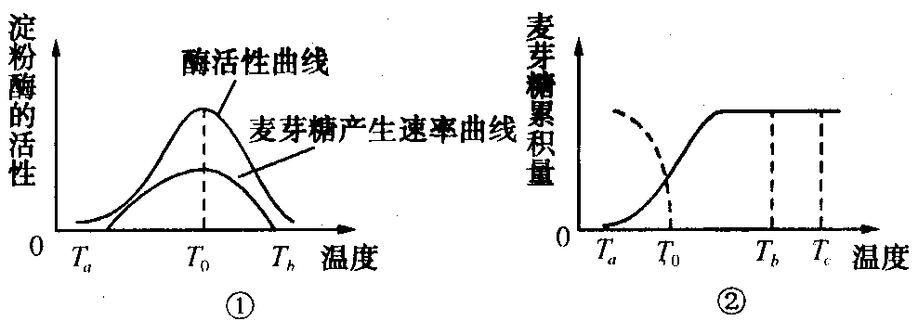
33.（1）T₀ （2）T_{a}时，温度低，酶的催化作用较弱；T_{b}，温度高，酶结构改变失去活性 （3）如下图①所示 （4）如下图所示 （5）曲线T_{a}至T₀段，表示随着温度的升高，酶活性逐渐增强，麦芽糖的产率逐渐增大；曲线T₀至T_{b}段时，表示随着温度的升高，酶活性逐渐降低，麦芽糖的产率逐渐减小；曲线T_{b}至T_{c}段，表示淀粉酶失活，麦芽糖产生速率为零。

34．下列能够表示洋葱表皮细胞在质壁分离和复原实验中，液泡体积变化的图形是（ B ）
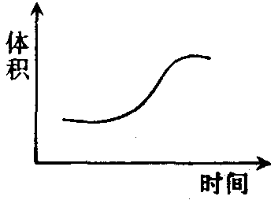
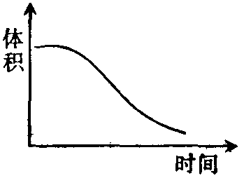
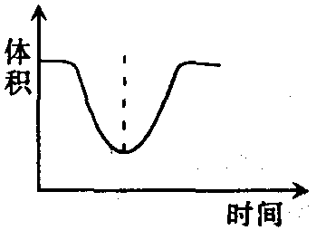
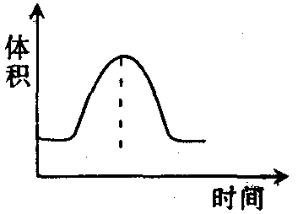
A B C D

35．顶端优势现象说明了
①生长素在低浓度时促进生长 ②生长素在高浓度时抑制生长
③顶芽比侧芽的生命活动旺盛 ④顶芽容易得到光照促其生长
A．①② B．②④ C．①③ D．②③
36．右图表示在有风和无风的两种条件下，蒸腾速率与气孔大小之间的关系，在图中的哪一点，蒸腾速率与气孔大小无关
A．a B．b
C．c D．d
37．新陈代谢的概念可以从多个方面加以理解，以下说法不正确的是
A．从时间上看．新陈代谢是连续的不间断的，新陈代谢一旦停止生命就结束
B．从性质上看，新陈代谢是生物体内全部有序的化学变化的总称
C．从场所上看，细胞是新陈代谢的唯一场所
D．从方向上看，新陈代谢包括同时进行对立统一的同化作用和异化作用
38．下图为人体内糖代谢示意图，据图回答：
g
淀粉
麦芽糖
①
血糖
②
③
d
e
f
转化
脂肪和某些氨基酸等
④
无氧
CO₂+H₂O+能量
⑤+能量
b
⑴从淀粉到①的过程是在______________中完成的。
⑵ b过程发生的场所主要是____________________。
⑶ 若d、e过程是发生在人体的肝脏内，则完成这两个过程的生理意义是__________
_______________________________________________。
⑷ ⑤代表_______________________。
⑸ g过程发生的部位是细胞内的____________________。
38．⑴消化道 ⑵骨胳肌 ⑶使血糖含量保持相对稳定 ⑷乳酸 ⑸线粒体
39．下图表示根和茎对生长素浓度的不同反应，其中正确的是
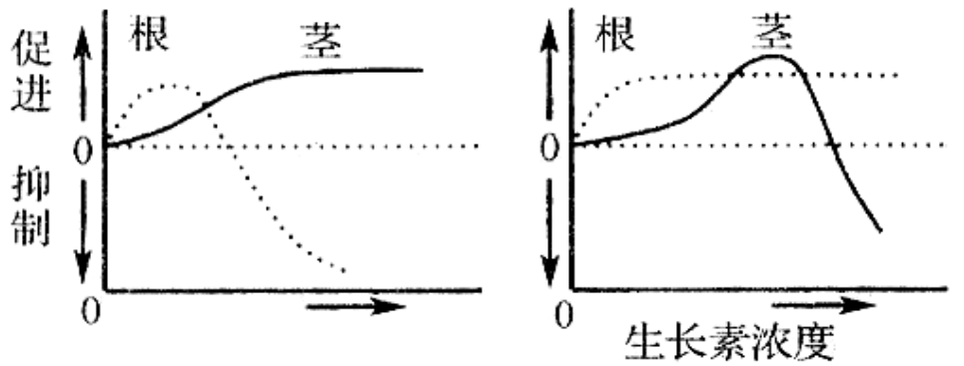
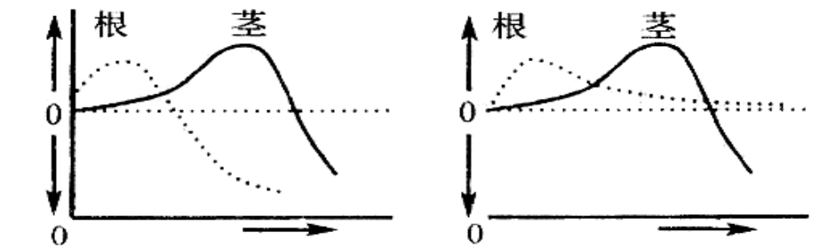

A

B

C

D

40．下列有关动物和人体内ATP的叙述正确的是
A．纯净的ATP呈白色粉末状，能够溶于水，片剂可以口服。
酶₁
酶₂
B．在ADP+Pi+能量 ATP反应中，两种酶相同。
C．1摩尔葡萄糖无氧呼吸能形成61.08摩尔ATP。
D． ADP转化成ATP所需能量，除骨骼肌细胞外均来自有氧呼吸
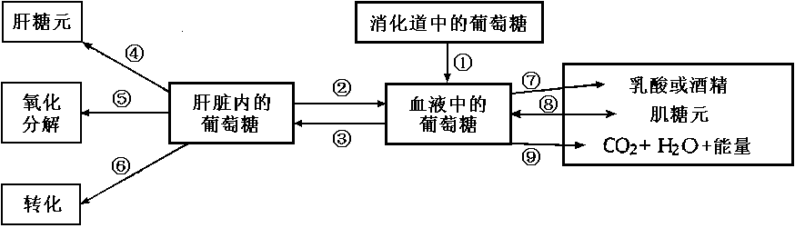
41．下图示人体糖代谢的部分过程，图解存在的错误是
A．③和④ B．⑤和⑥ C．⑦和⑧ D. ⑧和⑨
42．在光合作用和有氧呼吸过程中，[H]的产生是在
①光合作用的光反应 ②光合作用的暗反应 ③有氧呼吸第一阶段
④有氧呼吸第二阶段 ⑤有氧呼吸第三阶段
A．①③⑤ B．①③④ C．①④⑤ D．③④⑤
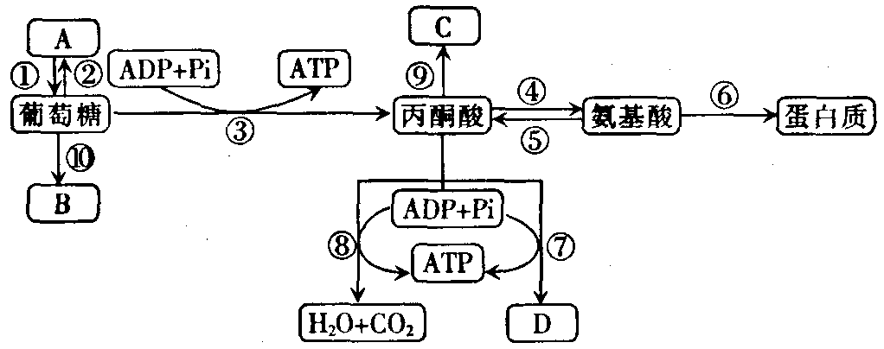
43．（7分）下图是人体内以丙酮酸为中心的代谢途径，A、B、C、D代表不同物质；①～⑩代表生理过程，请据图回答下列问题：
（1）B、C物质分别是
和 。
（2）⑦过程发生在 中，试写出葡萄糖经③⑦过程生成D物质的化学反应式 。
（3）过程④称之为 作用，在人体内苏氨酸、赖氨酸、丙氨酸、亮氨酸四种氨基酸中，能够通过④形成的是 。
（4）过程⑤在人体内 时会加强。
酶
43．（7分）（1）肌糖元； 糖类、脂肪 （2）细胞质基质； C₆H_{l2}O₆ 2C₃H₆O₃＋能量 （3）氨基转换； 丙氨酸 （4）糖类和脂肪摄入量不足

44．右图表示在人体细胞内发生的一些生化反应，下列叙述正确的是
A．a过程除产生丙酮酸外，还有少量ATP和大量[H]生成
B．a和f过程都是在细胞质基质中完成的
C．d过程除产生丙酮酸外，同时产生的NH₃在肾脏中转变为尿素排出体外
D．c过程需要氨基酸参与，叫脱氨基作用
45．在农业生产中，用一定浓度的植物生长素类似物作为除草剂，可以除去单子叶农作物间的双子叶植物杂草。下图表示生长素浓度对两类植物生长的影响，则A、B曲线分别表示何类植物，以及应当选用生长素类似物的浓度 （D）
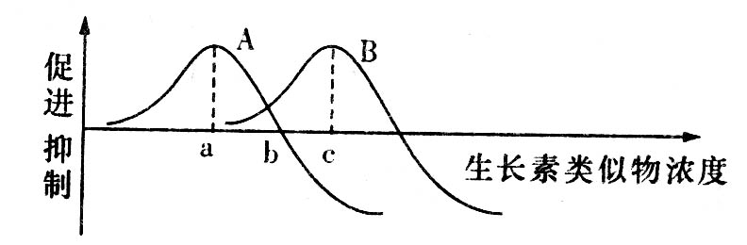
A.单子叶植物、双子叶植物；a点浓度 B.双子叶植物、单子叶植物；b点浓度
C.单子叶植物、双子叶植物；b点浓度 D.双子叶植物、单子叶植物；c点浓度
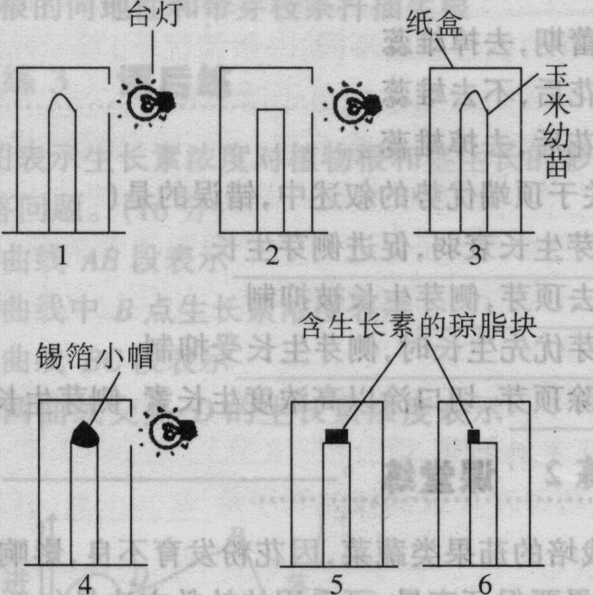
46．为了验证植物向光性与植物生长素的关系，有人设计了如下实验方案：
（一）方法步骤
取6个小花盆，各栽入一株品种、粗细和大小都相同的玉米幼苗(要求幼苗的真叶未突破胚芽鞘)。按下图所示方法进行实验处理。接通台灯电源24h后，打开纸盒，观察并记录6株玉米幼苗的生长情况。
(二)实验结果预测
在以上装置中，玉米幼苗保持直立生长的是__________号装置，而玉米幼苗基本停止生长的是__________号装置。
(三)部分实验结果的分析与推论
（1）根据__________号和__________号装置之间实验记录的对照分析，可以说明玉米幼苗产生向光性是由单侧光照射引起的。
（2）根据__________号和__________号装置实验记录的对照分析，可以说明玉米幼苗的向光性生长与玉米幼苗尖端的存在与否有关。
（3）根据__________和__________号装置实验记录的对照分析，可以说明玉米幼苗感光部位在尖端。
（4）根据5号和6号装置之间实验记录的对照分析，只能说明____________________。
46．（二）3、4、5 2 （三）（1）1 3 （2）1 2 （3）1 4
（4）玉米幼苗发生弯曲生长与生长素在玉米幼苗胚芽鞘两侧分布不均匀有关
47.肝细胞经过氨基转换作用合成了一批氨基酸，这些氨基酸
A、其合成场所是核糖体 B、使细胞内的氨基酸总数增多
C、都是非必需氨基酸 D、不能转换成糖类、脂肪
48.下列关于染色体的叙述中，正确的是
A ．都含有一个着丝点 B ．都只有一条染色单体
C ．都有二条染色单体 D ．都只有一个 DNA 分子
49.下列为人体的几种细胞，正常情况下不具同源染色体的是 ①骨髓中的造血干细胞 ②次级精母细胞 ③受精卵 ④精原细胞 ⑤极体 ⑥口腔上皮细胞
A.①③ B.③④ C.②⑤ D.①⑥
50．下列有关“叶绿体色素的提取和分离”实验的叙述正确的是
A．加入碳酸钙防止滤液挥发 B．用NaCl溶液提取叶片中的色素
C．用无水酒精或丙酮分离滤液中的色素
D．加入二氧化硅（石英砂）有利于充分研磨
51．下图是细胞分裂的不同时期示意图，不属于精子形成过程的是 [C]
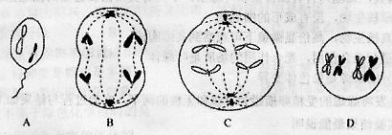
52．在没有受精的胚珠中，不可能具有的结构是
A卵细胞 B极核 C胚乳细胞 D珠被
53.在荠菜胚早期发育过程中，能供给球状胚体营养、且能产生某些激素的结构，是由下列哪一细胞直接发育而来
A．受精卵 B．受精极核 C．顶细胞 D．基细胞
54.在电子显微镜下观察到植物细胞有丝分裂末期细胞板的周围聚集着许多小囊泡，这些小 囊泡属于细胞的哪种结构？小囊泡可能含有何种物质
A．内质网 蛋白质、磷脂 B．高尔基体 蛋白质、磷脂
C．内质网 纤维素、果胶 D．高尔基体 纤纺素、果胶
55．下图中的甲、乙两图为—昼夜中某作物植株对CO₂的吸收和释放状况的示意图。甲图是在春季的某一晴天，乙图是在盛夏的某一晴天，请据图回答问题：
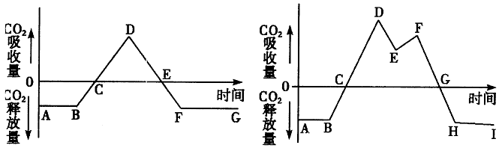

（1）甲图曲线中C点和E点（外界环境中CO₂浓度变化为零）处，植株处于何种生理活动状态？
（2）根据甲图推测该植物接受光照的时间是曲线中的 段，其中光合作用强度最高的是 点，植株积累有机物最多的是 点。
（3）乙图中FG段CO₂吸收量逐渐减少是因为 ，以致光反应产生的
和 逐渐减少，从而影响了暗反应强度，使化合物数量减少，影响了CO₂固定。
（4）乙图曲线中间E处光合作用强度暂时降低，可能是因为
甲图
乙图
55.（1）呼吸作用释放CO₂的量等于光合作用吸收CO₂的量时
（2）BF； D； E （3）光照强度逐步减弱； ATP；NADPH
（4）温度高，蒸腾作用过强，气孔关闭，影响了CO₂原料的供应
56．止痛药（如“杜冷丁”）并不损伤神经元的结构，在阻断神经冲动传导过程中，检测到突触间隙中神经递质（乙酰胆碱）的量不变。推测止痛药的作用机制是
A．与突触后膜的受体结合 B．与突触前膜释放的递质结合
C．抑制突触前膜递质的释放 D．抑制突触小体中递质的合成
57．种子的胚细胞、胚乳细胞及种皮细胞中含有来自母方染色体的比值依次是
A．1／2、2／3、1 B．1／2、1／3、1
C．1／z、2／3、1／2 D．1／3、1／2、1／3
58.（12分）某动物体细胞内的DNA含量为2a，下图表示减数分裂、受精作用及受精卵的有丝分裂过程中的DNA含量变化。据图回答：
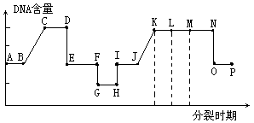
（1）从A到G表示的是 分裂过程。
（2）能表示初级精（卵）母细胞的时期是 。E时期的细胞叫 细胞；G时期的细胞称 。
（3）由A→C，DNA的含量增加一倍，是因为 。由D→E，DNA的含量减少一半，原因是 。由F→G，DNA的含量再减少一半，原因是 。
（4）由H→I，DNA的含量增加一倍，恢复到原来的数目，是因为 ，I时的细胞称为 。
（5）曲线由J到O表示的是 分裂过程。
（6）由J→O的区段内，细胞中每条染色体含有两个DNA分子的时期是在
区段内。
（7）由上图可知：减数分裂与受精作用的重要意义是 。。
58. (12分)（1）减数 （2）CD 次级精（卵）母细胞 成熟生殖细胞（精子或卵细胞） （3）间期DNA的复制 同源染色体分离，分别进入两个子细胞中 着丝点分裂，姐妹染色单体分开后分别进入2个子细胞中 （4）受精作用过程中，来自精子和卵细胞中的DNA融合在一起 受精卵 （5）有丝 （6）K～M （7）对于维持每种生物前后代体细胞中染色体数目的恒定，对于生物的遗传和变异都是十分重要的。
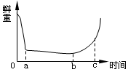
59．科研人员在研究某种植物时，从收获的种子开始作鲜重测量，到幼苗形成画得如右图所示曲线对曲线变化原因的分析中不正确的是
A．oa段鲜重减少的原因主要是自由水的减少
B．bc段鲜重增加的原因是有机物增多，种子开始萌发
C．ab段种子中的细胞基本处于休眠状态，物质变化量较小
D．c点以后增幅较大，既有水的增加，又有有机物的增加
60.下图表示生物的光合作用与呼吸作用过程中物质变化的关系，下列说法不正确的是（NADPH=[H]）
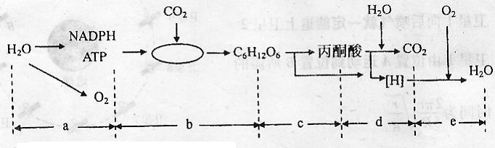
A. a过程不一定发生在叶绿体基粒上
B. 动植物细胞都能进行c过程
C. a、c、d过程中产生的[H]都能与氧结合生成水
D. a ～ e中为生命活动提供能量最多的是e过程
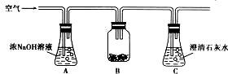
61．如图是验证呼吸作用产生二氧化碳的实验装置，在透明的容器B中放入湿润的种子。以下说法中正确的是
A．在光照条件下，澄清石灰水不会变
浑浊
B．种子不进行光合作用，检测到的二
氧化碳是呼吸作用产生的
C．在黑暗条件下，种子不进行呼吸作用
D．光照条件下若澄清石灰水变浑浊，是因为光照下种子在单位时间内光合作用消耗的二氧化碳多于呼吸作用产生的二氧化碳
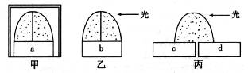
62．实验证明，光照可以影响生长素的分布，而不会使生长素分解。现切取甲、乙、丙三个相同大小且生长状况相似的胚芽鞘尖端，其中甲、乙纵向插入不透水的云母片，将三者分别置于a、b、c、d四个琼脂块上（如图所示，c、d两琼脂块不接触）。然后将甲装置放进不透光的暗盒中，乙、丙装置给予右侧单向光照射。经过一段时间后，测定琼脂块中生长素的含量为
A．a＞b＞c＞d
B．b＞a＞c＞d
C．a＝b＞c＞d
D．b＞a＞d＞c
63．（8分）印度曾经有过关于“狼孩”的报道：一只失去幼仔的母狼病狂闯进了主人不在家的一户农舍，对园里的鸡群大肆捕咬。此时，留存家里的婴儿受到惊吓而大声啼哭起来，于是母狼遁着哭声便跃窗进入了房内……闻讯赶回家来的主人正看到衔着婴儿的母狼遁进了山林。十余年后，人们终于在山林里发现了被母狼哺育长大的孩子：一个赤身裸体，不懂人言，只会嚎叫，追随着母狼用四肢爬行且用牙撕咬生肉为食的“狼孩”。科研人员努力教她学习说话，可她直到死前也没有说一句话。试根据这一报道分析：
（1）母狼叼走的婴儿不仅没有被吃掉，还被哺育，这是由于母狼体内产生的 使它产生了对幼仔的照顾行为，这种行为发生的根本原因是由母狼体内的
所决定的。
（2）母狼哺育婴儿长大的行为，从现象来看属于 行为；从获得的途径来看是
行为，是一种本能。
（3）“狼孩”象狼一样嚎叫，用四枝爬行且用牙撕咬生肉为食的行为从获得的途径来看是一种 行为， 对该种行为的形成起到决定性的作用。动物的行为就是在 共同协调作用下形成的。
（4）科研人员努力教她学习说话，可她直到死前也没有说一句话。这是由于她大脑皮层的 中枢失去了最佳的“学习”时间。
63．（8分）（1）催乳素 遗传物质
（2）哺育后代 先天性
（3）后天性 生活体验和学习 神经系统、内分泌系统和运动器官
（4）语言
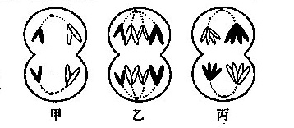
64.右图为三个处于分裂期细胞的示意图，下列叙述 中正确的是
A．甲、乙、丙三个细胞均含有二个染色体组
B．乙、丙细胞不可能来自同一个体
C．甲可能是丙的子细胞
D．甲、乙、丙三个细胞均含有同源染色体
65.下图表示高等动物的个体发育过程，下列说法中正确的是

A．图中①过程表示胚胎发育，②过程表示胚后发育
B．受精卵卵裂处于囊胚形成的过程中，每个细胞的体积不断增大
C．爬行类、鸟类、哺乳类动物在个体发育过程中会出现羊膜
D．囊胚期开始出现三胚层的分化
66.摘除大白鼠的胰腺，将胰腺的一部分再植人大白鼠的皮下，该动物没有出现糖尿病的症状；一段时间后，将移植皮下的胰腺组织除去，该大白鼠立即出现血糖浓度升高及糖尿病症状；随后注射一定量的胰岛素，该大白鼠血糖水平恢复正常且糖尿病症状消失。该实验说明
①胰岛素能降低血糖浓度 ②胰岛素的产生与胰腺有关
③胰岛素的化学本质是蛋白质 ④胰岛素能治疗糖尿病
A.①②③④ B.①②④ C. ②③④ D.①③④
67．（7分）下图为植物和高等动物（如人体）新陈代谢的部分过程示意图。分析回答：
CO₂＋H₂O
＋能量
·
·
·
·
·
·
·
·
·
·
·
·
绿色植物
土壤中的水 空气中的CO₂
O₂
CO₂
H₂O
高等动物（人体）
C₆H₁₂O₆
物质A
血糖
肝脏
肌肉
物质A
物质B
O₂
①
②
③
④
⑤
物质C＋能量
⑥
⑦
乙

甲

⑴ 在植物的叶肉细胞中，甲、乙两种细胞器都是重要的“能量转换器”，其中在乙细胞器内完成的能量转换过程是___ _______。
⑵ 图中甲、乙两种结构的膜面积都很大，其中甲增加膜面积是通过____ ______，乙增加膜面积是通过_______ _______。
⑶ 绿色植物在光照条件下，如适当提高空气中的CO₂含量，短时间内C₃含量将____ ___。请写出在甲结构中的总反应式：_____________ _____________。
⑷ 人如果一次摄入大量糖类，血糖的转变途径首先是图中的___________（填序号）过程。
⑸请写出血糖可通过④和⑦过程的总反应式：
。
67．（1）有机物（中的化学能）→热能和ATP（中的化学能）
（2）类囊体的叠加 内膜向内腔折叠形成嵴 （3）上升
光
叶绿体
CO₂＋H₂O
（CH₂O）＋O₂
（4）①③； （5）C₆H₁₂O₆+6H₂O+6O₂ 6CO₂ +12H₂O +能量
酶
68.蝌蚪变态成青蛙时，尾部消失的机制是
A、青蛙个体大，尾部相对小 B、青蛙上岸后，尾部组织脱水缩小
C、尾部功能被四肢代替 D、尾部细胞产生水解酶，细胞自溶
69.（7分）为了验证甲状腺激素的生理作用，试以大白鼠的耗氧量和活动量为观察指标，根据给出的实验材料和用具，设计实验步骤，正确预测实验结果，并作出分析解释。
（1）材料和用具：日龄相同体重相近的雄性成年大白鼠两组，甲状腺激素溶液，蒸馏水，胃器，耗氧量测定装置，小动物活动测定仪器。（实验提示：给药途径为每日灌胃，给药剂量和仪器操作不作考试要求，室温恒定）
（2）方法与步骤：（3分）
①将两组雄性成年大白鼠分别标号为甲组和乙组，并分别用给出的仪器测定与记录

②每天用灌胃器给予甲组鼠灌胃 ，乙组鼠灌胃 ，适宜条件下饲养一段时间。
③测定并记录甲、乙组鼠耗氧量和活动量，比较分析。
（3）正确预测结果并分析解释预测的结果：（3分）

（4）对甲状腺素分泌有调节作用的器官是___________________________。（1分）
69.（7分）（2）方法与步骤：
①耗氧量和活动量（1分）
②一定量的甲状激素溶液 等量的蒸馏水（2分）
（3）正确预测结果：甲组鼠的耗氧量和活动量均大于乙组鼠（1分）
分析解释：甲状腺激素能够促进新陈代谢，加速体内物质氧化分解，提高神经系统的兴奋性，从而使动物的耗氧量和活动量增加。（2分）
（4）下丘脑和垂体（1分）
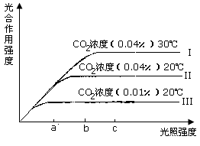
70．科学家研究CO₂ 浓度、光照强度和温度对同一植物光合作用强度的影响，得到实验结果如右图。请据图判断下列叙述不正确的是
A．光照强度为a时，造成曲线II和III光合作用强度差异的原因是CO₂ 浓度不同
B．光照强度为 b 时，造成曲线 I和 II光合作用强度差异的原因是温度的不同
C．光照强度为a～b，曲线 I、II光合作用强度随光照强度升高而升高
D．光照强度为a～c，曲线 I、III光合作用强度随光照强度升高而升高
71．在叶绿体色素的提取和分离实验中，收集到的滤液绿色过浅，其原因可能是
①未加石英砂、研磨不充分 ②一次加入大量的无水酒精提取
③分次加入少量无水酒精提取 ④使用放置数天的菠菜叶
A．①②③ B．②③④ C．①③④ D．①②④
72．组成生物的化学元素在生物体中起重要作用。下列关 于几种元素与光合作用关系的叙述中，正确的是
A．C是组成糖类的基本元素，在光合作用中C元素从CO₂先后经C₃、C₅形成（CH₂O）
B．N是叶绿素的组成元素之一，没有N植物就不能进行光合作用
C．O是构成有机物的基本元素之一，光合作用制造的有机物中的氧来自于水
D．P是构成ATP的必需元素，光合作用中光反应和暗反应过程均有ATP的合成
73．下列关于反射弧的叙述，正确的是
A．刺激某一反射弧的感受器或传出神经，可使效应器产生相同的反应
B．反射弧中的感受器和效应器均分布于机体同一组织或器官
C．神经中枢的兴奋可以引起感受器敏感性减弱
D．任何反射弧中的神经中枢都位于脊髓
74．人的一个上皮细胞中DNA含量约为5.6× 10^{—6}ug，则人的一个受精卵、成熟红细胞和精子中的DNA含量分别约为
A．5.6×10^{—6}、5.6×10^{—6}和2.8×10^{—6} ug B．5.6×10^{—6}、0和2.8×10^{—6} ug
C．2.8×10^{—6}、5.6×10^{—6}和5.6×10^{—6} ug D．11.2×10^{—6}、0和5.6×10^{—6} ug
75．下列关于反射弧的叙述，正确的是
A．刺激某一反射弧的感受器或传出神经，可使效应器产生相同的反应
B．反射弧中的感受器和效应器均分布于机体同一组织或器官
C．神经中枢的兴奋可以引起感受器敏感性减弱
D．任何反射弧中的神经中枢都位于脊髓
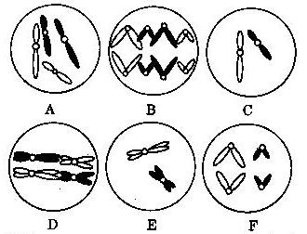
76.（5分）下图中A是某二倍体高等雄性动物体细胞染色体示意图，B～F是A的各分裂期图。请分析回答：
（1）以上A～F细胞有可能同时在该动物的睾丸（精巢）中观察到。其中，具有同源染色体的细胞是 。具有四分体的细胞是 。
（2）B细胞含有 对同源染色体；E细胞的名称是
。
（3）理论上这种动物可产生
4种精子。A细胞经减数分裂形成精子的过程依次是（用字母和箭头表示） 。
76. （5分）（1） A、B、D（缺一不给分） D （2） 4 次级精母细胞 （3） A→D→E→F→C（缺一、错一、颠倒不给分）

